Консультация для педагогов на тему:
«Современные тенденции образовательной деятельности в условиях реализации ФГОС ДО и перехода на ФОП ДО»

2023 г.

Федеральная образовательная программа дошкольного образования направлена на
создание единого ядра содержания дошкольного образования,
ориентированного на приобщение детей к традиционным духовно – нравственным и социокультурным ценностям российского народа, воспитание подрастающего поколения как знающего и уважающего историю и культуру своей семьи,
большой и малой Родины.

Успешная реализация Федеральной программы обеспечена совокупностью психолого – педагогических условий.
Одним из ключевых является признание детства как уникального периода в
становлении человека, понимание неповторимости личности каждого
ребёнка, принятие воспитанника таким, какой он есть, со всеми его индивидуальными проявлениями.

Категории целевых групп обучающихся:
- Норматипичные дети с нормативным кризисом развития.
- Обучающиеся с особыми образовательными потребностями, в том числе дети с ОВЗ и (или инвалидностью).
- Дети обучающиеся по индивидуальному плану на
основании медицинского заключения (находящиеся под
диспансерном наблюдением, в том числе часто болеющие дети).
- Дети с отклоняющимся развитием (одарённые).
- Дети билингвы и дети, испытывающие трудности в общении и освоении образовательной программы на государственном языке РФ.
- Дети и (или) семьи, находящиеся в трудной жизненной ситуации, признанные таковыми в нормативном
установленном порядке.
- Обучающиеся «группы риска».

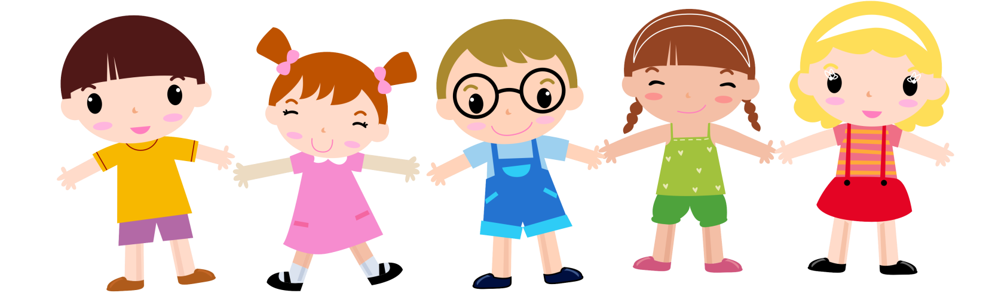Норматипичные дети с нормативным кризисом развития.
Это дети соответствующие статистической психической норме, т.е. без психических расстройств, входящие в медицинские границы нормы. Данные дети не имеют
патологий развития и проблем с интеллектом.
Душевная жизнь детей строится в соответствии с законами развития. Они имеют все шансы научиться справляться с задачами возраста и с жизнью в целом.

Обучающиеся с особыми образовательными потребностями, в
том числе дети с ОВЗ и (или инвалидностью).

Ребёнок с ограниченными возможностями здоровья | Ребёнок с инвалидностью
Лицо, имеющее недостатки в физическом и  (или) психологическом развитии,  подтверждённые ПМПК и препятствующие получению образования без создания  специальных условий | Лицо, которое имеет нарушение здоровья со стойким расстройством функций организма, обусловленное заболеваниями,  последствиями травм или дефектами, приводящее к ограничению  жизнедеятельности и вызывающее  необходимость его социальной защиты.
- Если совершеннолетний с серьёзными заболеваниями или последствиями травм не получил группу по инвалидности, он является ребёнком с ОВЗ.

  - Дети с ОВЗ одновременно могут иметь инвалидность,
однако дети – инвалиды не могут быть причислены к категории детей с ОВЗ.

- Инвалид с детства – лицо, у которого инвалидность , установленная в возрасте до 18 лет, остаётся после достижения совершеннолетия. Причиной являются врождённые
дефекты, последствия травм и заболеваний, возникших до достижения 18 лет.

В настоящее время в основе педагогической
классификации выделяют следующие категории детей с нарушениями развития:
  - Дети с нарушениями зрения (слепые, слабовидящие).
- Дети с нарушениями опорно – двигательного аппарата.
  - Дети с тяжёлым нарушением речи.
- Дети с задержкой психического развития.
- Дети с нарушениями интеллектуального развития.
- Дети с нарушениями эмоционально – волевой сферы
(аутизм).
  - Дети с комплексными нарушениями развития, у которых сочетаются два и более первичных
нарушения.

Обучение детей с ОВЗ требует особых подходов:

- Ребёнку нужно больше внимания, им не подходят традиционные методики и привычные методы
взаимодействия.

  - Необходима индивидуализация,
учёт особенностей конкретного ребёнка.

- Ребёнка следует мотивировать, в игровой форме повышать их интерес к познавательной
деятельности, стимулировать развитие творческих способностей.

В Российской Федерации гарантируется право каждого человека на образование, для реализации которого:
  - создаются необходимые условия для получения качественного образования лицами с ОВЗ.
- образовательные организации обязаны обеспечивать соответствие применяемых форм, средств, методов
обучения и воспитания возрастным, психофизическим особенностям.
  - педагогические работники обязаны учитывать
особенности психофизического развития обучающихся и состояние их здоровья, соблюдать специальные
условия, необходимые для получения образования
лицами с ОВЗ.

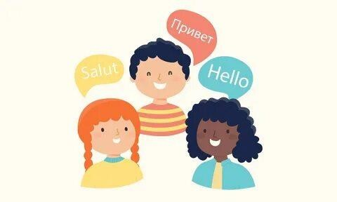Дети - билингвы
Билингвизм - это способность человека использовать для общения два языка: родной и неродной.
Родным считается национальный, этнический, который
усваивается в семье, неродной – официальный, который используется для коммуникации в обществе.

Причины билингвизма:
- общение на разных языках внутри семьи.
- переселение в другую страну.
- иноязычное окружение.

Влияние билингвизма на детей.
- фразовая речь появляется позднее (это связано с более сложным и длительным процессом формирования пассивного словаря одновременно на двух языках).
- до 4 лет двуязычные дети обычно смешивают усваиваемые
языки между собой. Позднее научатся разграничивать фонетику и грамматику разных речевых систем. Однако нередко у детей прочно закрепляются стереотипы оформления речи, несвойственные одному из языков.
+ у детей - билингвов более развиты самоконтроль, гибкость мышления, высокий объём вербальной памяти, быстрое умение переключаться в условиях многозадачности.
+ хорошо развиты логическое и абстрактное мышление, математические способности.
+ комфортно чувствуют себя в современном мире.

Условия успешной билингвальной
учебно – воспитательной работы в ДОУ:
- обеспечение учебно – методическим комплектом.
- оснащение современным оборудованием, которое включает ИКТ, игровой и демонстрационный материал, обеспечивающий боле высокий уровень познавательного развития детей и провоцирующий речевую активность.
- организация семинаров по взаимодействию и обмену опытом педагогов по проблеме билингвального образования и воспитания.
- обеспечение психолого – педагогического сопровождения образовательного процесса.
- взаимодействие с родителями и включение их в педагогический процесс.

Часто болеющие дети.
Часто болеющие дети - это группа детей, которые
доставерно чаще, чем среднестатичтический ребёнок, переносят острые респираторные заболевания, не
связанные со стойкими врождёнными, наследственными
или приобретёнными патологическими состояниями.
Предпосылкой успешного включения данных детей в социум служит комплексная медико – психолого –
педагогическая диагностика, с последующей разработкой
и осуществлением индивидуального образовательного маршрута.
Диагностика позволяет корректировать маршрут, в ходе его осуществления своевременно выстраивать для ребёнка адекватную его состоянию и возможностям постепенно усложняющуюся терапевтическую среду.

Данным детям свойственна быстрая утомляемость, длительный период восстановления после заболевания, специфические особенности
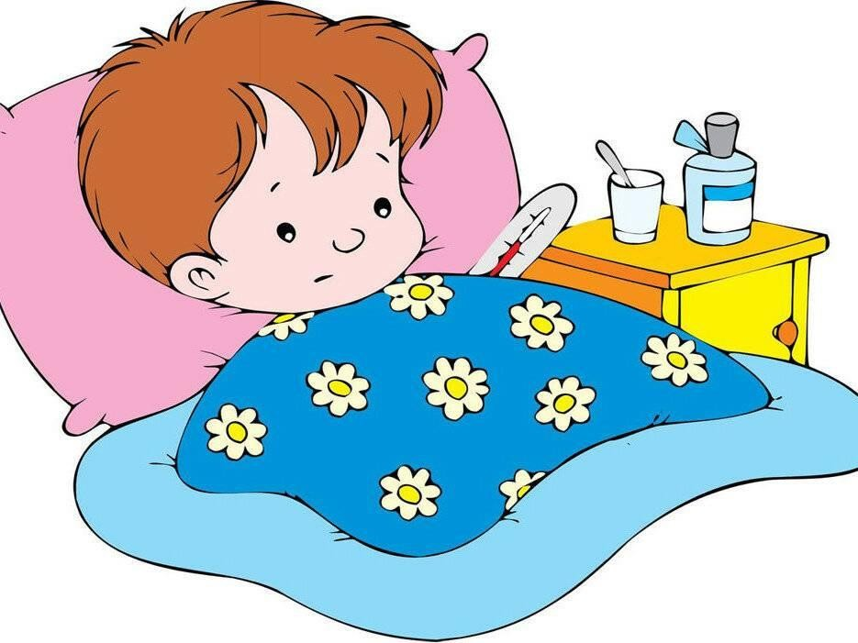
межличностного взаимодействия и деятельности (ограниченность круга общения больного ребёнка, зависимость от взрослых, стремление постоянно получить от них помощь).

.

Одарённые дети.
Это дети выделяющиеся яркими, очевидными, иногда выдающимися достижениями (или имеют внутренние
предпосылки для таких достижений) в том или ином виде деятельности.
На сегодняшний день психологи признают, что уровень, качественное своеобразие и характер развития
одарённости – это всегда результат сложного взаимодействия наследственности (природных задатков)
и социальной среды, опосредованного деятельностью ребёнка (игровой, учебной, трудовой).

Работа с такими детьми направлена на :
- Определение вида одарённости, интеллектуальных и личностных особенностях детей, прогноз возможных проблем и потенциала развития.

- Вовлечение родителей в образовательный процесс и установление с ними отношений сотрудничества.

- Создание атмосферы доброжелательности, заботы и уважения к ребёнку, обстановки, формирующей
у ребёнка чувство собственной значимости.

- Организация предметно – развивающей, обогащённой
образовательной среды.

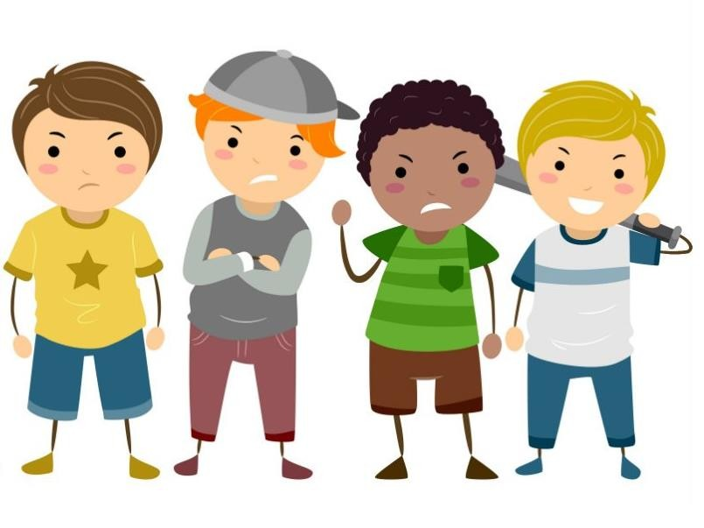Обучающиеся «группы риска»
Дети проявляющие комплекс выраженных факторов риска негативных проявлений (импульсивность, агрессивность,
неустойчивая или крайне низкая (завышенная) самооценка),
завышенный уровень притязаний).
Дети имеющие проблемы с психологическим здоровьем, эмоциональные, поведенческие проблемы, проблемы неврологического характера,
проблемы общения, проблемы регуляторного характера.
Для данных детей определяется индивидуальный маршрут психолого – педагогического
сопровождения.

ДОУ имеет право и возможность разработать программу коррекционно – развивающей работы
в соответствии с ФГОС ДО, которая может включать:
- план диагностических и коррекционно – развивающих мероприятий.
- рабочие программы коррекционно – развивающей работы с обучающимися различных целевых групп, имеющих различные ООП и стартовые
условия освоения программы.
- методический интрументарий для реализации
диагностических, коррекционно – развивающих и просветительских задач программы коррекционно – развивающей работы.

Изменения, происходящие сегодня в сфере дошкольного образования направлены
прежде всего на улучшение его качества.
Оно, в свою очередь, во многом зависит от согласованности действий семьи
и дошкольной организации.

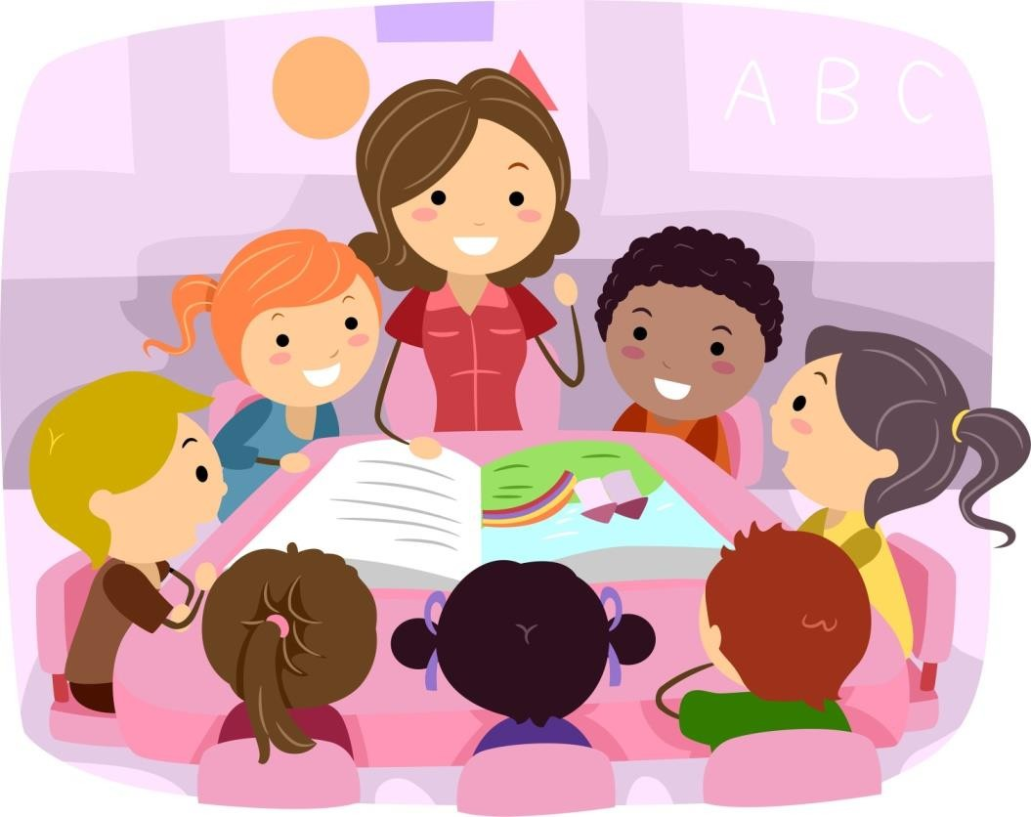

Успехов в работе!

